|  |  |
| --- | --- |
| **PROCESSO** | Solicitações de registro profissional nº 2152190/2024, 2152209/2024, 2152231/2024, 2152238/2024, 2152266/2024, 2152291/2024, 2152327/2024 |
| **INTERESSADO** | Egresso do Centro Universitário AVANTIS – UNIAVAN - EAD |
| **ASSUNTO** | Análise de solicitações de registro profissional |
|  |  |
| **DELIBERAÇÃO Nº 049/2024 – CEF-CAU/SC** | |

A COMISSÃO DE ENSINO E FORMAÇÃO - CAU/SC, reunida ordinariamente de forma híbrida, nos termos da Deliberação Plenária DPOSC nº 752/2023, no uso das competências que lhe conferem os artigos 91 e 93 do Regimento Interno do CAU/SC, após análise do assunto em epígrafe, e

Considerando o requisito para o registro profissional, estabelecido pelo inciso I do artigo 6º da Lei 12.378/2010, de diploma de graduação em arquitetura e urbanismo obtido em instituição de ensino superior oficialmente reconhecida pelo poder público;

Considerando a Resolução n°18 do CAU/BR, que dispõe sobre os registros definitivos e temporários de profissionais no Conselho de Arquitetura e Urbanismo e dá outras providências;

Considerando que a Deliberação nº 023/2024 – CEF-CAU/BR esclareceu *“que compete às Instituições de Ensino Superior (IES) que ofertam cursos de graduação em Arquitetura e Urbanismo, cujas portarias de reconhecimento não estejam publicadas e asseguradas no Cadastro e-MEC, a disponibilização à CEF-CAU/BR da respectiva portaria ou de documento oficial emitido pelo MEC informando acerca da tempestividade do protocolo de reconhecimento.*”

Considerando a consulta ao portal *e-MEC*, em 23 de agosto de 2024, que o curso de arquitetura e urbanismo da CENTRO UNIVERSITÁRIO AVANTIS (eMEC 1491474) tem apenas a Portaria nº152 da UNIAVAN, de 26 de agosto de 2019, de criação, sem publicação de portaria de reconhecimento do curso, conforme seleção de tela:

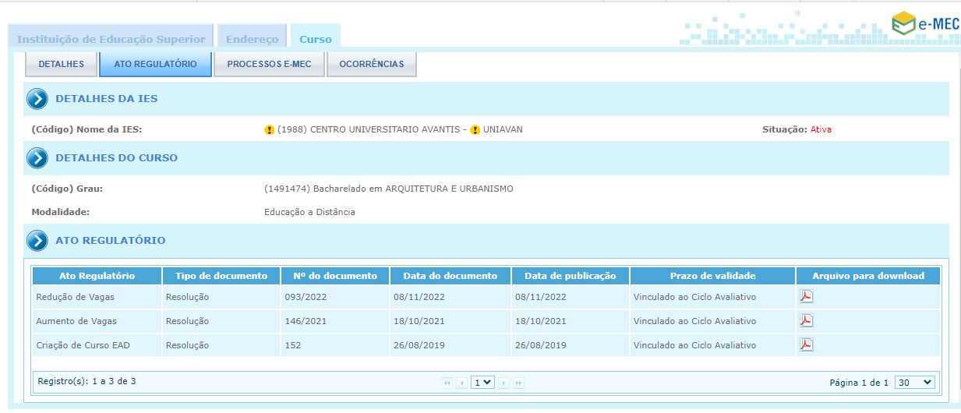

Considerando que consta no portal *e-MEC* o número do processo de reconhecimento do curso (202322496), com estado “em análise”;

Considerando o envio do Ofício nº 132/2024/PRES/CAUSC ao CENTRO UNIVERSITÁRIO AVANTIS – EAD - solicitando informações sobre a portaria de reconhecimento do curso ou documento oficial emitido pelo MEC informando acerca da tempestividade do protocolo de reconhecimento, ainda sem resposta;

Considerando o documento enviado pelo requerente de registro profissional nº 258198 (atual protocolo nº 2152190) de “relatório de avaliação” referente ao protocolo nº202322496, correspondente ao processo de reconhecimento de curso EAD de arquitetura e urbanismo do Centro Universitário AVANTIS – EAD, com data de visita do INEP entre 10 a 12 de junho 2024, com resultado de conceito final faixa 5;

Considerando, no entanto, que a orientação da CEF-CAU/BR, por meio da Deliberação nº023/2024 – CEF-CAU/BR, que “*compete às Instituições de Ensino Superior (IES) que ofertam cursos de graduação em Arquitetura e Urbanismo, cujas portarias de reconhecimento não estejam publicadas e asseguradas no Cadastro e-MEC, a disponibilização à CEF-CAU/BR da respectiva portaria ou de documento oficial emitido pelo MEC informando acerca da tempestividade do protocolo de reconhecimento, nos termos da prerrogativa preconizada pelo artigo 101 da Portaria Normativa MEC nº 23, de 2017, reiterada pelo artigo 26 da Portaria MEC nº 1.095, de 25 de outubro de 2018*”;

Considerando os incisos II e VII, alínea “a”, do artigo 93 do Regimento Interno do CAU/SC: compete à Comissão de Ensino e Formação: *“II - monitorar a oferta de cursos de graduação em Arquitetura e Urbanismo, encaminhando ao CAU/BR informações pertinentes ao Cadastro Nacional dos Cursos de Arquitetura e Urbanismo” e “VII - instruir, apreciar e deliberar, sobre requerimentos de registros de profissionais portadores de diplomas de graduação em Arquitetura e Urbanismo: a) obtidos em instituições brasileiras de ensino superior com cursos oficialmente reconhecidos pelo poder público, encaminhando-os ao Plenário em caso de indeferimento”;*

Considerando as solicitações de registro profissional nº 2152190/2024, 2152209/2024, 2152231/2024, 2152238/2024, 2152266/2024, 2152291/2024, 2152327/2024, de egressos do curso de arquitetura e urbanismo do Centro Universitário AVANTIS - EAD (*e-MEC* 1491474);

Considerando que a Resolução n°18 do CAU/BR, em seu artigo 7º, estabelece que: *“Art. 7° Apresentado o requerimento de registro profissional devidamente instruído, o processo digital será encaminhado à Comissão Permanente de Ensino e Formação Profissional do CAU/UF para apreciação. Parágrafo único. O registro do profissional diplomado no País será concedido após sua aprovação pela Comissão referida no caput deste artigo, respeitados os procedimentos para esse fim previstos no SICCAU”;*

Considerando os incisos II e VII, alínea “a”, do artigo 93 do Regimento Interno do CAU/SC, que estabelecem como competências da Comissão de Ensino e Formação: *“II - monitorar a oferta de cursos de graduação em Arquitetura e Urbanismo, encaminhando ao CAU/BR informações pertinentes ao Cadastro Nacional dos Cursos de Arquitetura e Urbanismo”*; e *“VII - instruir, apreciar e deliberar, sobre requerimentos de registros de profissionais portadores de diplomas de graduação em Arquitetura e Urbanismo: a) obtidos em instituições brasileiras de ensino superior com cursos oficialmente reconhecidos pelo poder público, encaminhando-os ao Plenário em caso de indeferimento*”;

Considerando que todas as deliberações de comissão devem ser encaminhadas à Presidência do CAU/SC, para verificação e encaminhamentos, conforme Regimento Interno do CAU/SC;

**DELIBERA:**

1 - Sobrestar os processos de registro profissional, presentes e futuros, de egressos do Centro Universitário AVANTIS – EAD - até o esclarecimento solicitado por meio do Ofício nº 132/2024/PRES/CAUSC.

2 - Encaminhar esta deliberação à Presidência do CAU/SC para providências cabíveis.

Florianópolis, 28 de agosto de 2024.

**COMISSÃO DE ENSINO E FORMAÇÃO**

**DO CAU/SC**

Considerando o estabelecido na Deliberação Plenária DPOSC nº 752, de 22 de setembro de 2023, que trata da regulamentação das reuniões dos órgãos colegiados do CAU/SC, atesto a veracidade das informações prestadas. Publique-se.

**Pery Roberto Segala Medeiros**

Secretário dos Órgãos Colegiados

do CAU/SC

**8ª REUNIÃO ORDINÁRIA DA CEF - CAU/SC**

**Folha de Votação**

|  |  |  |  |  |  |
| --- | --- | --- | --- | --- | --- |
| **Função** | **Conselheiro** | **Votação** | | | |
| **Sim** | **Não** | **Abst** | **Ausên** |
| Coordenador | Newton Marçal Santos | X |  |  |  |
| Membro Suplente | Ana Clara Bispo Salvador | X |  |  |  |
| Membro | Matheus Daniel Marsaro Welter | X |  |  |  |
| Membro | Karol Diego Carminatti | X |  |  |  |
| Membro | Rodrigo Kirck Rebêlo | X |  |  |  |

|  |  |
| --- | --- |
| **Histórico da votação:** | |
| **Reunião CEF - CAU/SC:** 8ªReunião Ordinária de 2024. | |
| **Data:** 28/08/2024.  **Matéria em votação:** Análise de solicitações de registro profissional do Centro Universitário AVANTIS – UNIAVAN. | |
| **Resultado da votação: Sim** (05) **Não** (00) **Abstenções** (00) **Ausências** (00) **Total** (05) | |
| **Ocorrências:** - | |
| **Secretário da Reunião:** Assistente  Administrativo Eduardo Paulon Fontes | **Condutor da Reunião:** Coordenador Newton Marçal Santos |